附件

活动安排

一、活动时间
2022年11月21日至2023年1月20日
二、组织机构
指导单位：教育部高校学生司、教育部学生服务与素质发展中心
主办单位：中共四川省委教育工委、四川省教育厅
承办单位：四川省高校学生信息咨询与就业指导中心
三、活动链接
在国家大学生就业服务平台开设四川省2023届高校毕业生就业招聘活动专区，用人单位及毕业生可通过链接（https://scbys.ncss.cn/student/index.html）进入活动专题网页或扫描二维码进入活动专题页面，在线互动求职。
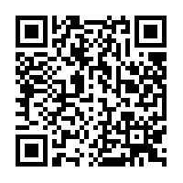
四、企业参会步骤
第一步：使用PC端访问国家大学生就业服务平台（https://www.ncss.cn/corppub/index.html），点击首页右上角“用人单位”或者“用人单位入口”，进入用人单位页面。点击“用人单位注册”填写注册信息，并点击立即开通，账号即可注册成功。
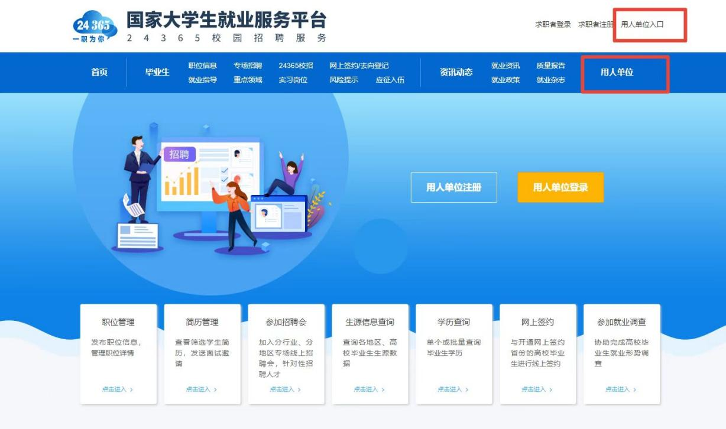
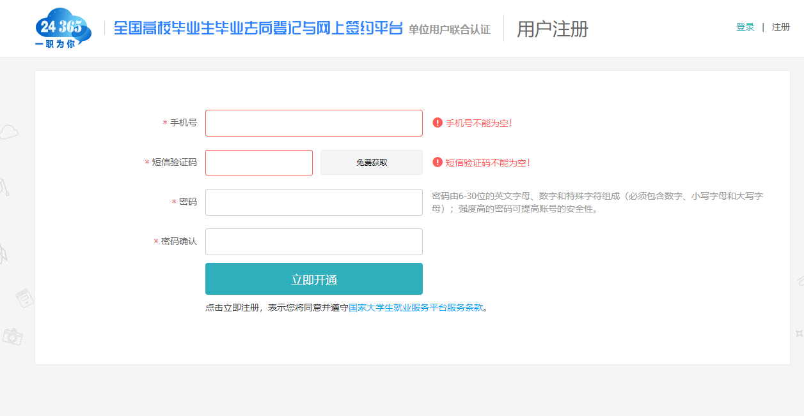
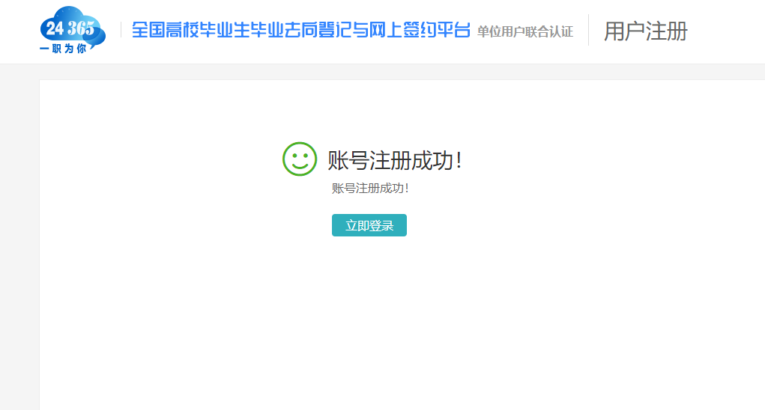
第二步：注册成功后，返回“用人单位”页面，点击“用人单位登录”，使用账号密码登录，进入单位用户认证页面。选择“国家大学生就业服务平台”，点击“身份认证”。
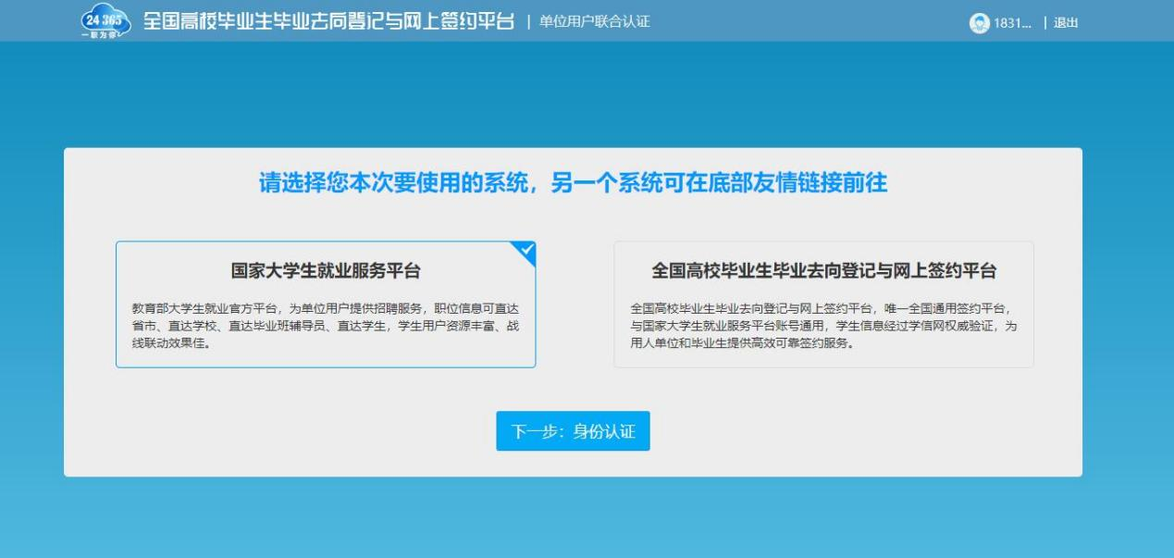
第三步：根据提示填写实名认证信息，确认提交。认证提交成功后，需等待工作人员审核，一般1—2个工作日内即可审核完成。
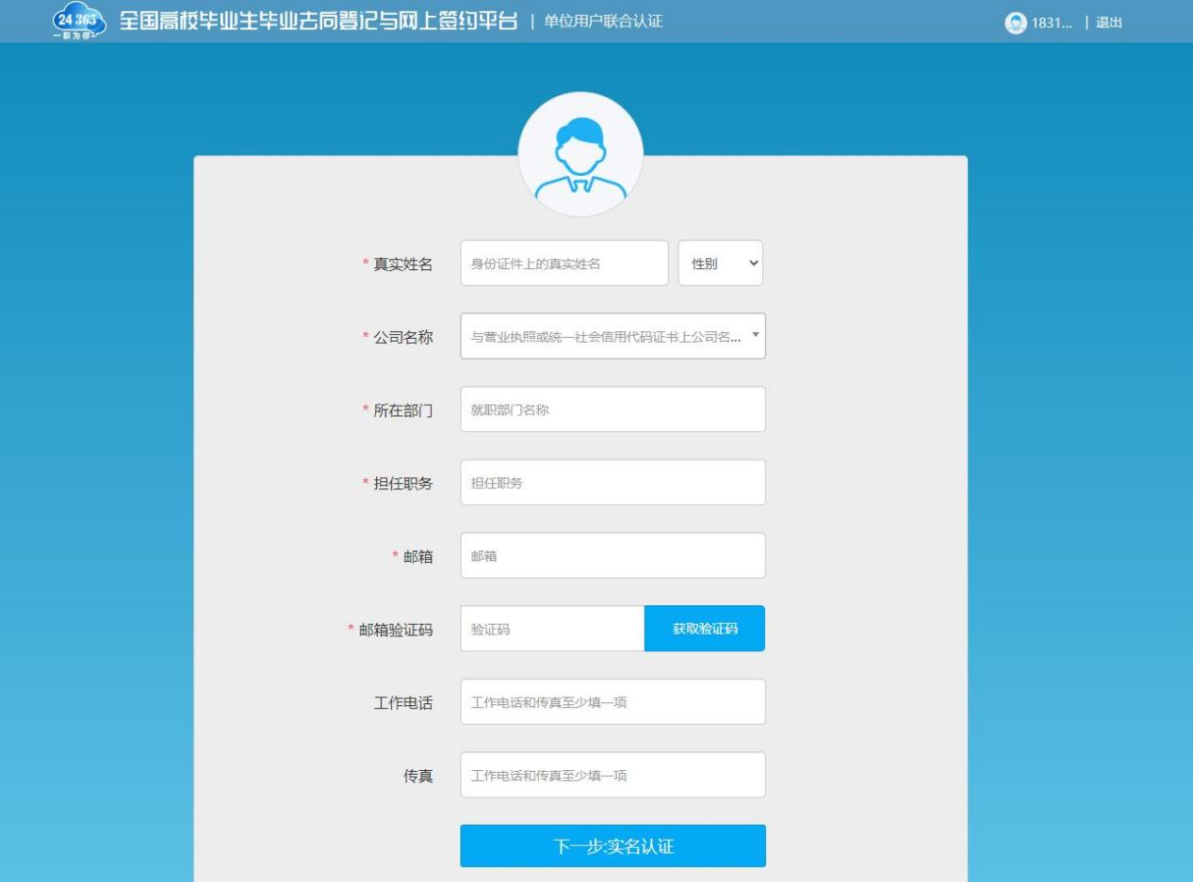
第四步：通过审核后，可在“用人单位”页面，点击“用人单位登录”，使用账号密码登录到企业控制台。点击“新增职位”，填写职位信息，并保存发布。
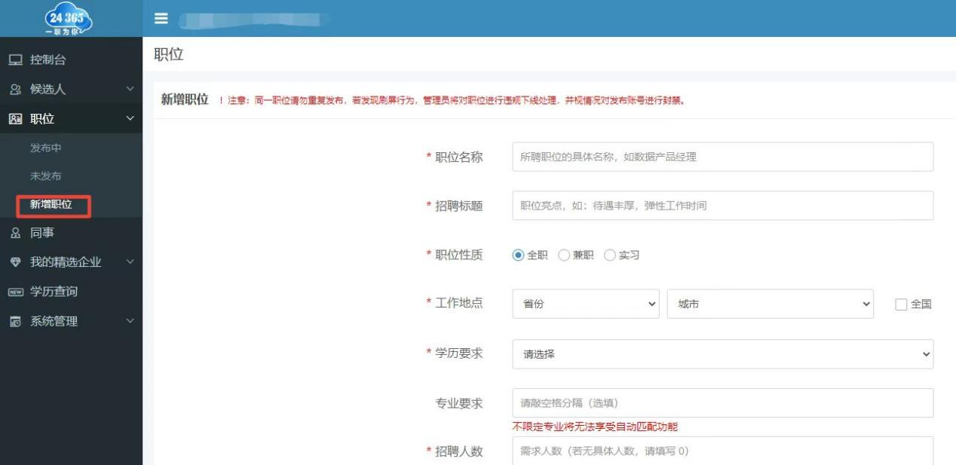

第五步：在“控制台”页面中，点击二维码右侧的“加入招聘会”图标。在弹窗中点选想要加入的招聘会后，点击“下一步，选职位”。
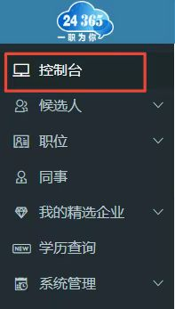

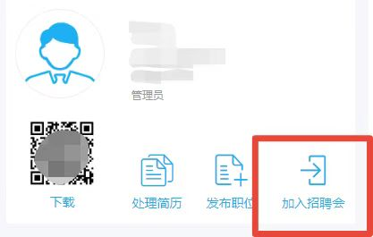

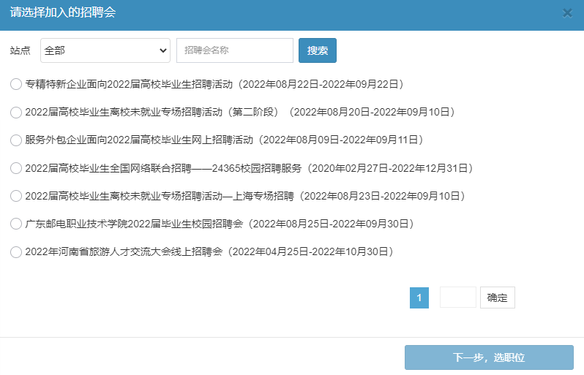

第六步：勾选适合本场招聘会的相关职位，点击“下一步”。
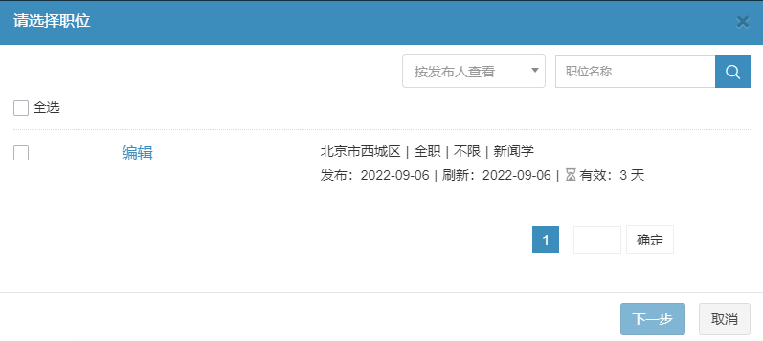
第七步：按照要求填写推荐单位，点击“完成”即可申请成功。
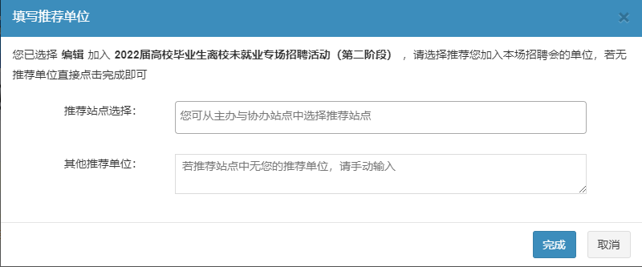
第八步：申请成功后，工作人员会在一个工作日内审核完成。控制台右上角的通知中可以查看职位审核反馈结果。
